市民活動・地域活動を紹介する

パネル展示「つくる未来展」で

**あなたの活動をPRしてみませんか？**

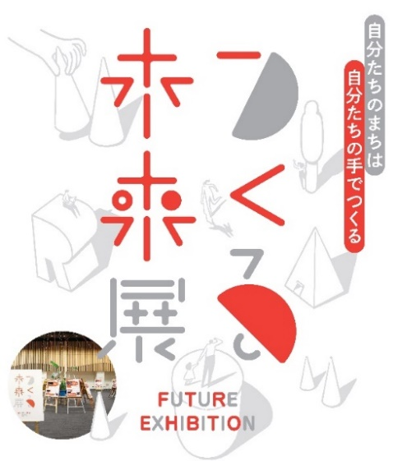

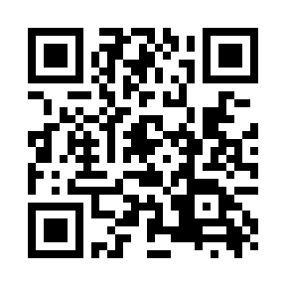

「つくる未来展」は

長浜市×米原市×彦根市

３市の合同企画です！

出展内容

「つくる未来展」R5

**つくる未来展・みんなでつながる広場　出展募集要項　【長浜市募集分】**

まちづくりへの市民の関心度を高めるとともに、市民団体同士の交流、団体活動の情報発信、市民と行政の関わりを深めるなどのきっかけづくりとして、パネル展「つくる未来展」と交流イベント「みんなでつながる広場」を開催します。

**パネル展「つくる未来展」の概要**

「つくる未来展」では、市民活動団体として既に活動している人、これから活動してみようと考えている人の活動内容を展示し、行政も取り組んでいる（取り組みたい）事業を展示します。

展示にあたっては、応募いただいた資料を基に、展示会用のパネルを「つくる未来展実行委員会」が作成します。

展示会用のパネルは見やすくするため、文字量を減らし、分かりやすい表現になるように校正させていただくことがあります。展示会以外にオンライン上でも活動内容を掲載します。

**「つくる未来展」の出展対象者**

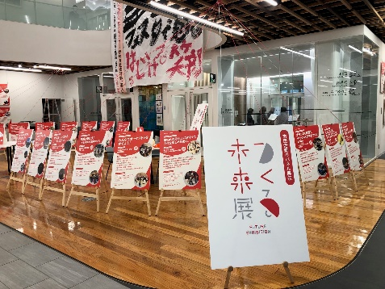長浜市、米原市、彦根市内で活動している市民活動団体、およびこれから活動してみようと考えているグループ、個人が対象者になります。長浜市内からは20団体を募集します。

※市民活動は、地域の様々な課題解決や地域コミュニティなどを推進するための自主的・自発的な活動をいいます。（ボランティア活動も対象）

また、企業であっても、広く社会貢献活動に寄与する事業は対象とします。

※応募案件については委員会側で選考し展示を決定しますのでご了承ください。

|  |  |  |
| --- | --- | --- |
| **「つくる未来展」展示場所および展示日** |  | **交流イベント「みんなでつながる広場」への参加** |
| 展示場所：長浜市、米原市、彦根市内各１カ所  （長浜市　さざなみタウンフリースペース）  展 示 日：令和７年２月28日(金)から  ３月２日(日)まで  ※米原・彦根地域でも１～２月に展示予定 |  | 出展団体は、交流イベント「みんなでつながる広場」に  ご参加ください。  日時：令和７年３月２日（日）13：30～16：00  会場：さざなみタウン　多目的ホール  内容：パネル出展団体と参加者の交流会 |

**応募方法**

【出展申込書　申込フォーム】にて、ながはま市民協働センター

**【問い合わせ先】**

ながはま市民協働センター

TEL：0749-65-6525

住所：長浜市高田町12-34

（さざなみタウン内）

メール：katsudou@city.nagahama.lg.jp

までお申込みください。

〆切：令和６年11月28日(木)

（メールまたは書面でのお申込みも可能です）

【出展申込書　申込フォーム】→

**本事業は、びわ湖東北部地域連携協議会の支援を受けて実施しています。　主催：つくる未来展実行委員会**

令和６年11月28日〆切

**つくる未来展　出展申込書　【長浜市募集分】**

令和６年　　　月　　　日

|  |  |  |
| --- | --- | --- |
| **団体名** |  | |
| **代表者** |  | （電　話）  （E-mail） |
| 住所 | |
| **担当者**  **※代表者と同じ**  **場合は記入不要** |  | （電　話）  （E-mail） |
| 住所 | |
| **事業名**  **(パネルの表題名)** |  | |

　各項目注意事項

　・できる限り、お子さん（小学生高学年程度）にも分かるくらいの容易な表現でお願いします。

・ながはま市民協働センターまで**写真を２～５枚程度提供してください。**写真がなければ、イメージ図を入れます。

・展示するパネルは文字数や表現をこちらで簡易化しますが、詳細や全項目の情報はオンライン上に掲載する予定です。（市公式ウェブサイト、Facebook、noteを予定しています。）

|  |  |
| --- | --- |
| **①事業概要**  **(150文字以内)**  **※展示** | ※事業全般の目的や概要を記入してください。 |
| **②取組内容**  **(100文字以内)**  **※オンラインのみ** | ※事業に対して、過去に取り組んできた内容を記入してください。（初めて見る人が、どういった事業か分かるような例が望ましいです。） |
| **③課題**  **(100文字以内)**  **※展示** | ※今抱えている課題を記入してください。 |
| **④今後の計画**  **(200文字以内)**  **※展示orオンラインのみ** | ※今後の取り組む内容や解決への方向性を記入してください。 |
| **⑤将来の見込み**  **(200文字以内)**  **※展示orオンラインのみ** | ※課題が解決された将来の理想像を記入してください。将来は、５年～10年後程度を目安にしてください。つくる未来展のタイトルのとおり、現実的な将来ではなく、理想的な未来を描いてください。 |
| **⑥求む！**  **(150文字以内)**  **※展示** | ※住民や企業、他の市民団体等に求めたい協力内容を記入してください。協力内容は漠然とした内容（例えば、住民の意識改革など。）でも問題ありません。その他、イベントの案内や、メルマガ登録募集などでも問題ありません。 |
| **⑦達成度**  **※展示** | ※将来の理想像に向けて、現状の達成度を０から１００までの数字で記入してください。 |
| **⑧リンク先**  **※オンラインのみ** | ※ウェブサイトやFacebook等のリンク先があれば記入してください。 |